Осцилляторы терагерцовых частот на основе антиферромагнетиков с выраженной магнитоупругой связь
Попов П.А.
Студент (магистр)
Московский физико-технический институт (государственный университет), Физтех-школа электроники, фотоники и молекулярной физики, Долгопрудный, Россия
E–mail: paavali.popov@gmail.com
На текущий момент отсутствие компактных и надёжных генераторов и приёмников когерентных сигналов в диапазоне частот 0,1 − 10 ТГц является одной из фундаментальных проблем физики [1]. Существующие на данный день методы генерации сигналов в данном частотном диапазоне требуют комплексных установок для поддержания условий их работы, что ограничивает их широкое применение. Одним из возможных решений данной проблемы являются устройства спинтроники, высокие частоты генерации в которых достижимы за счёт магнитных свойств используемых материалов, в частности антиферромагнетиков (AFM) [2].

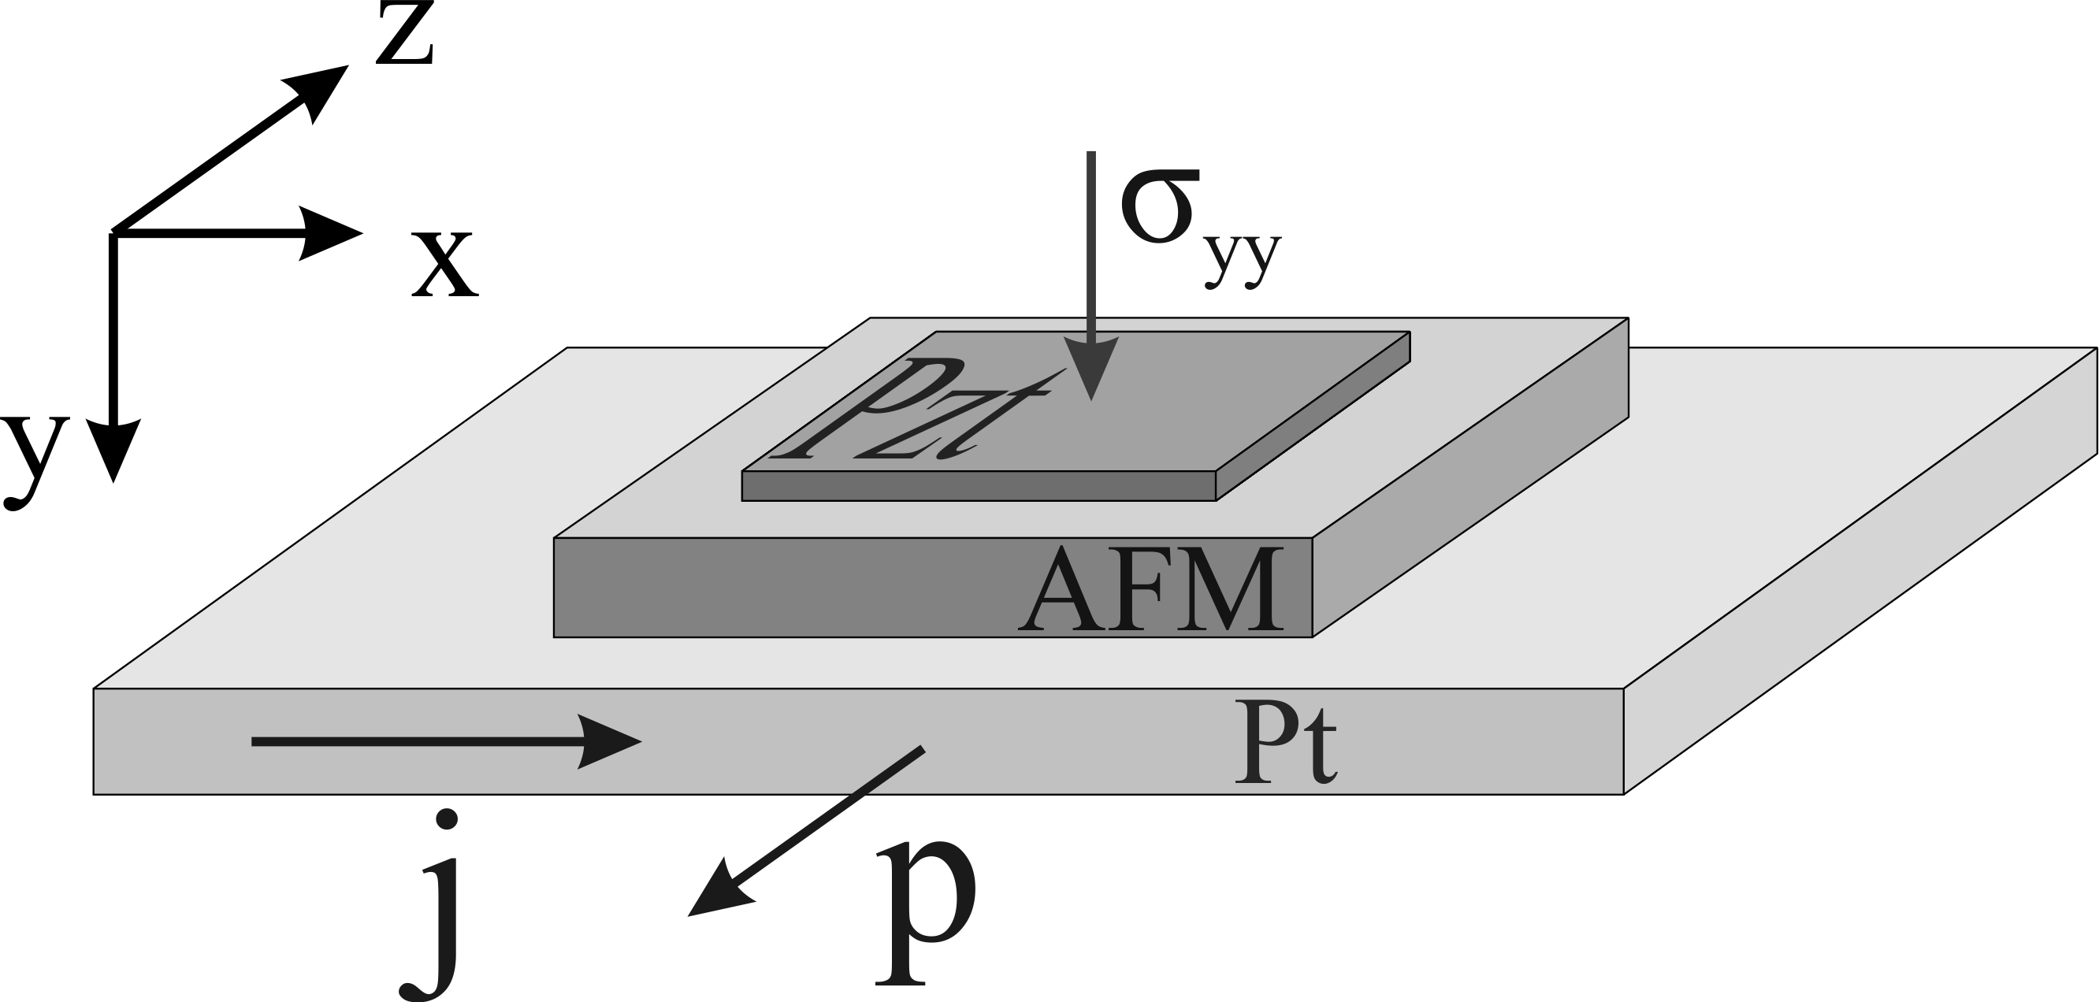
Рис. 1. Рассматриваемая трёхслойная структура – подложка из платины(Pt), слой антиферромагнетика с анизотропией в лёгкой плоскости и пластинка пьезоэлектрика(Pzt).
В данной работе нами было изучено влияние магнитоупругих свойств антиферромагнетика на колебательные процессы и параметры генерации в слоистой структуре из подложки тяжёлого металла, слоя AFM и пластинки пьезоэлектрика (рис. 1). Было теоретически исследовано влияние равновесных и внешних деформаций на динамику намагниченности подрешёток AFM, выведены и решены соответствующие уравнения. Было установлена возможность реализации двух различных режимов колебаний: затухающих колебаний и автоосцилляций; разобраны их отличительные особенности и зависимость от внешних сил; найдены методы управления генерацией с помощью внешних сил.

***
В данной работе были исследованы колебания в системе тяжёлый металл-антиферромагнетик-пьезоэлектрик в присутствие внешних напряжений.. Полученные зависимости параметров и режимов колебаний от внешних указывают на возможность использования описанных в работе методик управления колебаниями для тонкой настройки осцилляторов. Работа поддержана РФФИ (18-37-20048 мол_а_вед и 18-29-27018 мк, 18-07-00509 А) и Правительством Российской Федерации (соглашение № 074-02-2018-286) в рамках лаборатории “Терагерцовая спинтроника” Московского физико-технического института (государственного университета).
Литература
1. Kleiner R. Filling the Terahertz Gap // Science. — 2007.
2. R. Khymyn et al. Antiferromagnetic THz-frequency Josephson-like Oscillator Driven by Spin Current // Scientific Reports. — 2017.

